Основные задачи отделения
-Выявление семей и детей, находящихся в трудной жизненной ситуации, либо имеющих реальные предпосылки для неё, совместно с КДН и ЗП, органами опеки, учреждениями образования, здравоохранения, МВД и др.
-Социальный патронаж семей и детей.
-Участие в работе по профилактике безнадзорности несовершеннолетних, обеспечение защиты их прав и законных интересов.
-Формирование у родителей и детей социальной ответственности и возможностей укрепить семью.
-Разработка комплексных плановых мероприятий по организации социальной помощи семьям и детям, обслуживаемых отделением.
Виды социальных услуг,
предоставляемых отделением
Оказание срочных социальных услуг

Оказание всех видов консультативной, помощи лицам, принявшим в семью ребёнка

Организация мероприятий, направленных на профилактику асоциального поведения молодёжи, находящейся в СОП и ТЖС

Отделение осуществляет свою деятельность на базе ОГКУ СО «Центр помощи детям, оставшимся без родителей, Заларинского района»
Режим работы:
Понедельник - пятница
с 8.00 ч. – до 17.00 ч.
обед: 13.00 – 14.00

Специалисты отделения
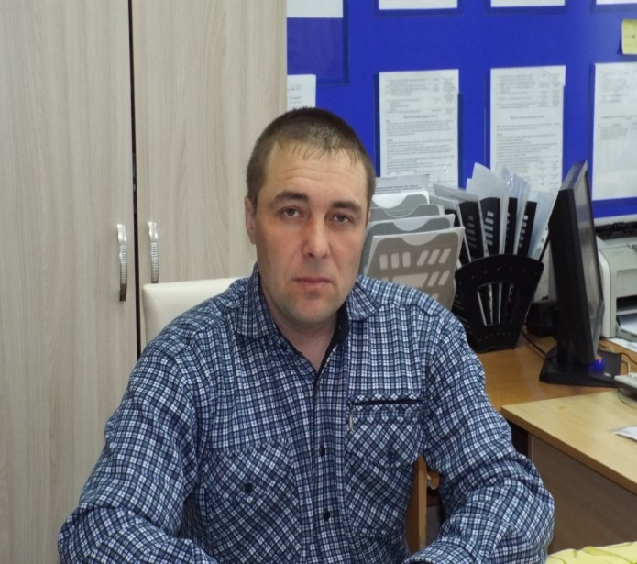
Н.Ф. Васиченко В.В. Васиченко
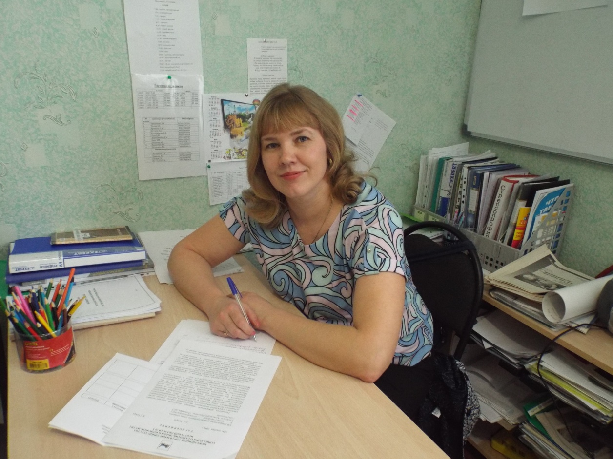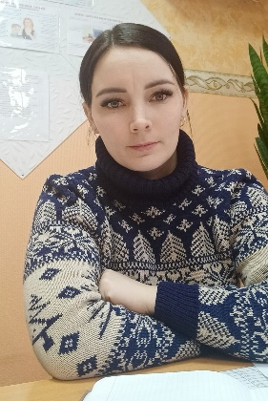А.Н. Картошкина Д.И. Соколовская
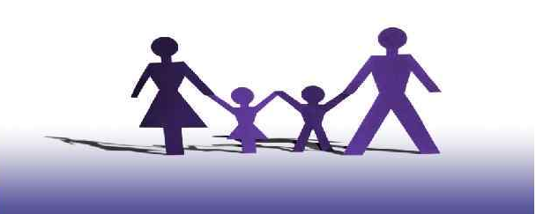
Областное государственное
казённое учреждение
социального обслуживания

«Центр помощи детям, оставшимся без попечения родителей,
Заларинского района»

Отделенине психолого – педагогической помощи семье и детям
(ОПППСиД)

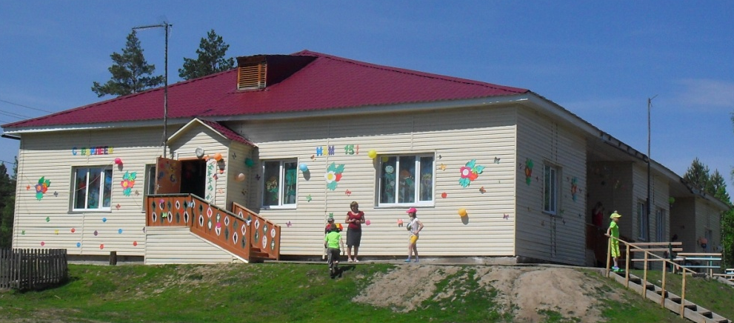

Иркутская обл., Заларинский район
с. Хор – Тагна, ул. Школьная, 12
Тел. 8 901 664 53 99

Е – mail: Lida07.07@mail.ru

СЕМЬЯ ПРИОБРЕТАЕТ

Опыт по преодолению трудных жизненных ситуаций

Дополнительную поддержку

Повышение социальной осведомлённости

Знания по защите своих прав и законных интересов

Расширение диапазона родительских навыков и знаний



СОЦИАЛЬНОЕ

Социальная помощь

Психологическая помощь

Юридическая помощь

В структуру отделения входит группа кратковременного дневного пребывания детей
Цель: оказание помощи несовершеннолетним, оказавшимся в трудной жизненной ситуации и социально – опасном положении и нуждающимся в социальной помощи и поддержке, профилактика безнадзорности и беспризорности.

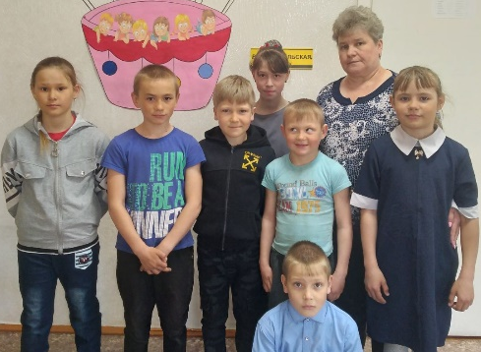
СОПРОВОЖДЕНИЕ
-Консультирование семьи по социально – правовым вопросам;
-Информирование о возможностях оформления социальных выплат и льгот;
-Содействие в сборе и подготовке документов для получения социальной поддержки;
-Привлечение различных общественных и государственных организаций, с целью комплексного решения проблем семьи и детей;
-Совместное составление плана выхода из кризисной ситуации.

-Психологическая диагностика и консультирование;
-Кризисное консультирование;
-Проведение развивающих занятий для детей с учётом их индивидуальных особенностей;
-Повышение родительской компетентности;
-Оказание квалифицированной помощи в сохранении и восстановлении благополучия семьи и преодолении кризиса.

-Помощь в оформлении, переоформлении и восстановлении документов;
-Получение консультаций по подготовке и направлению соответствующим адресатам документов (заявлений, жалоб, справок,…), необходимых для практического решения жизненно важных вопросов семьи с детьми.

Также вы можете узнать у наших специалистов информацию
о возможностях получения:
-Медицинской помощи
-Материальной поддержки

Социальное сопровождение осуществляется на договорной основе

